КУДА И КАК ОБРАЩАТЬСЯ ЗА ПОМОЩЬЮ
(с любого вида оператора сотовой связи)
В нашем городе есть службы безопасности, телефоны этих служб надо знать наизусть!
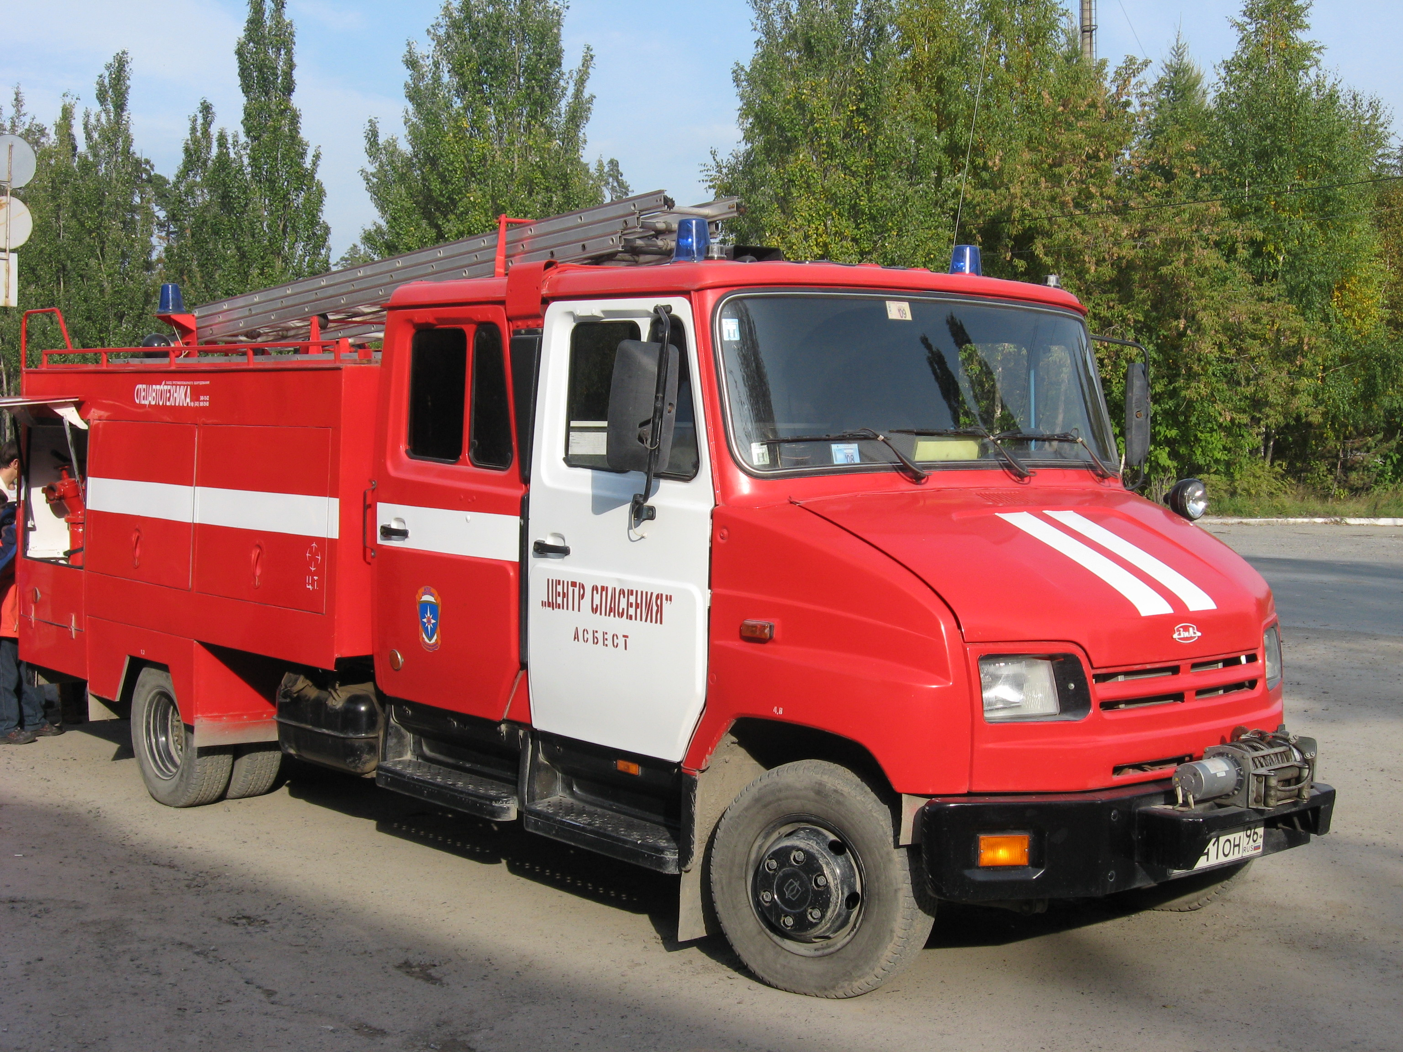
1011111
Единый телефон службы спасения

Телефон службы охраны правопорядка (полиция)
Диспетчер
скорой
помощи
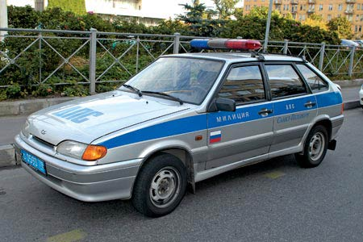
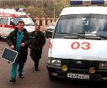
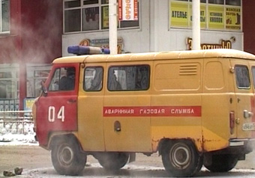
10221

10331

1041
Аварийная
газовая
служба

Звонки на номер 112 могут осуществляться:

1121

- со стационарного и мобильного телефона;
- отсутствие денежных средств на телефоне;
- заблокированной SIM – картой;
- отсутствие SIM-карты в телефоне.

МБУ АГО «Центр спасения»

